16 мая 2022 г.

Как получить миллион (или больше :)
Правительство РФ анонсировало выделение дополнительного миллиарда рублей на жилищные сертификаты для молодых ученых. В ближайшее время министерство планирует провести дополнительный сбор документов. Чтобы помочь как можно большему числу молодых ученых получить сертификаты, Профсоюз работников РАН 19 мая(предположительно в 11:00) проведет онлайн-семинар по теоретическим и практическим аспектам подготовки пакета документов на получение ГЖС на платформе ZOOM.
Желающим принять участие в мероприятии следует не позднее 17 мая направить заявку на участие. Осталось два дня!
Просьба максимально широко распространить информацию о проведении семинара среди молодых членов профсоюза. Со следующего года перечень категорий участников программы существенно расширится, и конкурс на получение ГЖС будет высоким.
Подробности на сайте профсоюза

Профсоюз РАН: социальные проекты
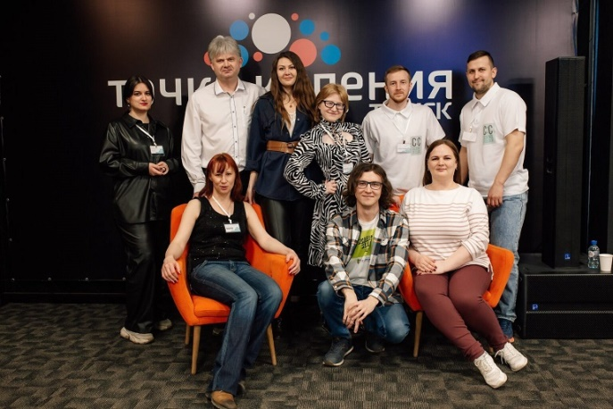
Территориальная профорганизация Томского научного центра при поддержке Фонда президентских грантов провела 24 апреля Школу молодых ученых Science O’Clock. Около 50 студентов, аспирантов, ученых стали участниками занятий, на которых учились говорить о науке просто, понятно, интересно - слушали советы специалистов, играли в научные игры, расширяли кругозор. Такая школа полезна всем, кто не избегает публичных выступлений. Следующий цикл занятий в «Science O’Clock» состоится осенью. Не пропустите!

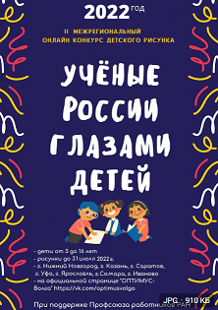
Клуб молодых профсоюзных активистов «ОПТИМУС-Волга» объявил межрегиональный онлайн-конкурс рисунков «Ученые России глазами детей». Участники - дети и внуки членов профсоюза, работающих и обучающихся в учреждениях РАН регионов Поволжья.
Подробности – в паблике ОПТИМУСА.

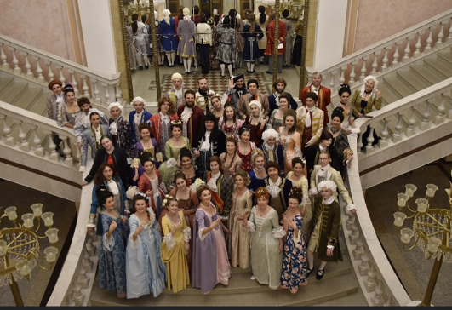
Поздравляем уфимских активистов — членов ОПТИМУС с победой в Конкурсе на предоставление грантов Президента РФ на реализацию проектов в области культуры, искусства и креативных (творческих) индустрий в 2022 году!
Проект "II Уфимский Бал научных работников" получил поддержку Фонда культурных инициатив в размере 500 тысяч рублей.

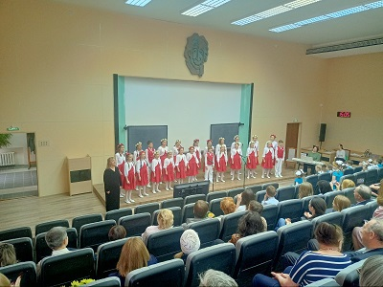
Накануне 9 мая дирекция и профсоюзный комитет Института ядерной физики РАН (Новосибирск) поздравили работавших в институте тружеников тыла с 77-й годовщиной победы в Великой Отечественной войне, вручили им цветы и выделили материальную помощь.
В конференц-зале ИЯФ для членов профсоюза был организован праздничный концерт хора ДМШ №15 «Пятнашки».

Однажды в ФИАН
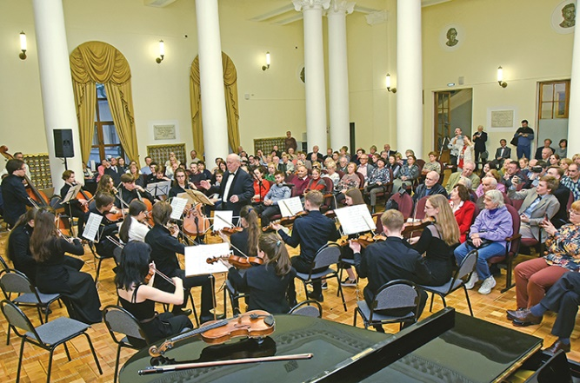 | 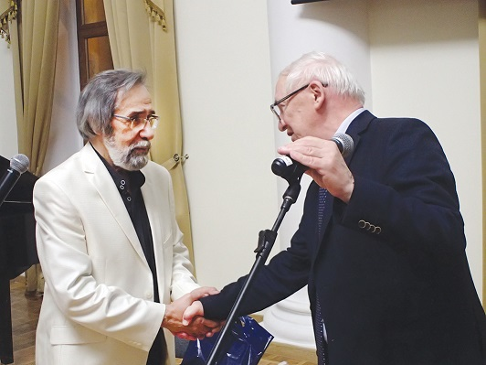
Председатель Московской региональной организации профсоюза поздравил с 80-летием основателя Клуба камерной музыки Физического института им. П.Н. Лебедева РАН Виктора Михайловича Каслина. Юбилей ученого-физика и страстного меломана был отпразднован на встрече-концерте друзей Клуба , которой открыл 48-й сезон вечеров в Каслин-холл.
МРО традиционно рассылает приглашения на концерты Клуба, в которых участвуют известные певцы и музыканты, по своим первичкам.
Друзья, не упускайте уникальную возможность приобщиться к миру камерной музыки!

Чем порадуют?
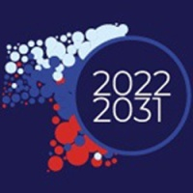
Президентским указом от 25 апреля 2022 г. № 231 2022–2031 годы в России объявлены Десятилетием науки и технологий. Правительству РФ поручено в трехмесячный срок утвердить план мероприятий 10-летия. Региональным органам государственной власти предписано принять участие в реализации этого плана, а также разработать и утвердить свои программы мероприятий по данной тематике.
Профсоюз РАН намерен направить в правительство предложения по увеличению в ближайшие годы финансирования упомянутой в указе важнейшей для страны сферы.

Без WoS
В России стала недоступна наукометрическая база данных Web of Science и другие сервисы поддерживающей ее компании Clarivate Analytics. Сообщается, что WoS приостановила оценку новых публикаций из России и Белоруссии. Ранее говорилось, что платформа WoS останавливает продажу новых подписок, однако продолжит обслуживание ранее купленных, но, похоже, теперь компания отказывается от этих обязательств.

Так видят
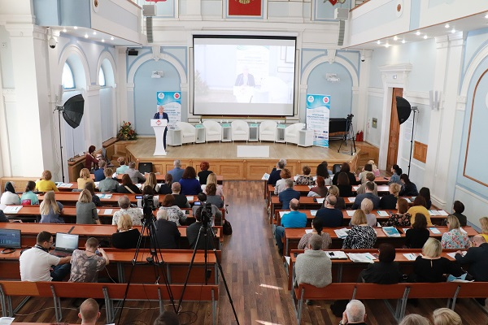
Все яснее прорисовываются контуры будущей Национальной системы оценки результативности научных исследований и разработок. Недавно состоялись 10-я Международная научно-практическая конференция «Научное издание международного уровня – 2022: от настоящего к будущему и
9-я Международная научно-практическая конференция «НАУЧНОЕ ИЗДАНИЕ МЕЖДУНАРОДНОГО УРОВНЯ: МИРОВЫЕ ТЕНДЕНЦИИ И НАЦИОНАЛЬНЫЕ ПРИОРИТЕТЫ»
Свое видение перспектив представили редакторы российских и зарубежных научных журналов, представители издательств.
По ссылкам на сайты мероприятий можно найти презентации и видео некоторых докладов.
Здесь слайды выступления вице-президента РАН А.Р. Хохлова, курирующего данную тематику в академии - Вопросы развития российских научных журналов и модификация показателей публикационной активности в современных условиях.
Репортажи
Все решаемо. К чему готовиться российским научным журналам?
http://www.unkniga.ru/vuz/12310-nauchnoe-izdanie-mezhdunarodnogo-urovnya-2021-mirovye-tendentsii-i-nac-prioritety.html

РНФ уточнил
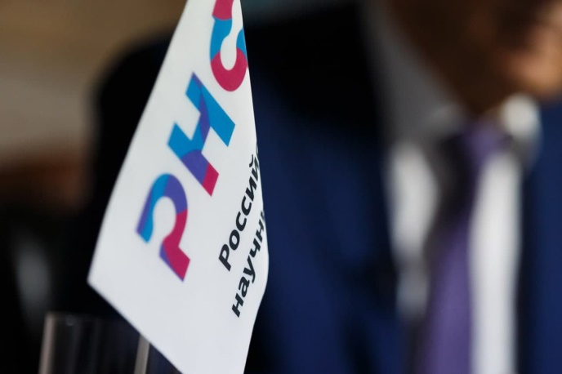
Экспертные советы Российского научного фонда, руководствуясь решением попечительского совета РНФ от 13 апреля 2022 года, с учетом Постановления Правительства Российской Федерации от 19.03.2022 № 414 «О некоторых вопросах применения требований и целевых значений показателей, связанных с публикационной активностью», выражают свою позицию по вопросам учета публикаций в системе экспертизы РНФ.
https://rscf.ru/news/found/pozitsiya-ekspertnykh-sovetov-rnf-po-voprosu-ucheta-publikatsiy-/
Нового в заявлении РНФ не так много, все позиции ранее уже были озвучены. Публикации в рецензируемых научных изданиях остаются важным элементом научной экспертизы. Фонд уточнил правила учета качества статей по проектам - двойной учет публикаций в изданиях первого квартиля и в российских научных изданиях второго квартиля.

Рейтинг от РАН
Правила экспертизы со стороны Российской академии наук планов НИР и отчетов по ним несколько поменялась.
Балл по плану. РАН реализует новые подходы к экспертизе
Вводится балльная оценка, опираясь на которую федеральные органы власти – министерства и ведомства – смогут принимать более обоснованные решения по финансированию той или иной научной темы и ранжировать их, когда это потребуется.

Информация о среднемесячной заработной плате руководителей, их заместителей и главных бухгалтеров подведомственных Минобрнауки России организаций за 2021 г.

Прокурорская здравница. Возобновился процесс экспроприации санаториев в Кавминводах
Продолжается процесс, связанный с иском Генпрокуратуры к Федерации независимых профсоюзов России (ФНПР) и предпринимателям из Кавминвод о возвращении государству порядка 50 курортных объектов.

